Nombre: ___________________________ Apellido: ___________________________
Está prohibido el uso de documentos y de todo aparato eléctrico.
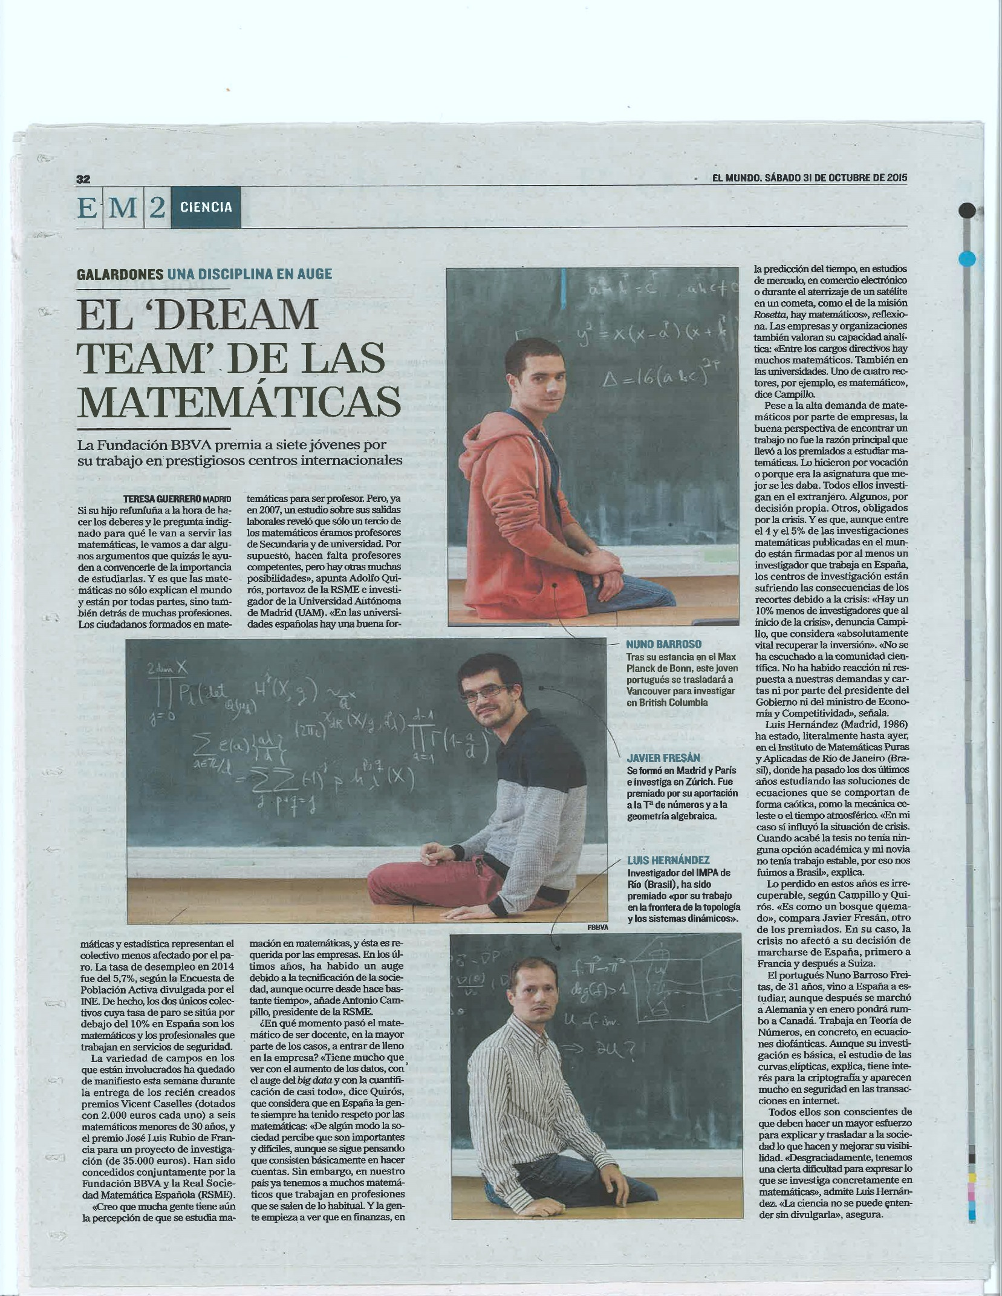
I.- COMPRENSION ESCRITA:
1. Encerrar la respuesta correcta, marcar falso o verdadero y comentar: (3 puntos)
- Las matemáticas… para los premiados… (2 opciones)
- no sirven para nada b) están por todo lado
- son una vocación b) es tener un buen trabajo
- En el colectivo formado por los matemáticos …
- hay un alto porcentaje de paro b) hay un bajo porcentaje de paro

- Estos investigadores trabajan…
- en España b) en el extranjero
- Los centros de investigación sufren debido a…
- la falta de recursos económicos b) la falta de formación
Falso Verdadero
- Los matemáticos trabajan solamente en la enseñanza. □ □
- Las matemáticas no sirven solo para hacer cuentas. □ □
- Hay un 10% más de investigadores después de la crisis. □ □
- Luís Hernández y su novia se fueron al extranjero
porque uno de ellos no encontró trabajo. □ □
- La divulgarización es muy importante para que la gente
entienda lo que hacen los científicos. □ □

- ¿Te parece que las matemáticas son importantes en tu formación de ingeniero? (50 palabras) (3.5 puntos)
________________________________________________________________________________________________________________________________________________________________________________________________________________________________________________________________________________________________________________________________________________________________________________________________________________________________________________________________________________________________________________________________________________________________________________________________________________________________________
Total de palabras _______/ 50
2. Leer los cuatro textos que los escritores escribieron para hablar de por qué escriben y relacionar las preguntas con ellos. Marcar la opción correcta con una cruz. (2.5 puntos)

 | JUAN | ELVIRA | ALMUDENA | JAVIER
- ¿Quién dice que prefiere escribir que hacer otras actividades que también se le dan bien?
- ¿Quién dice que escribir puede contribuir a aclarar lo que nos sucede en la vida?
- ¿Quién dice que se ganaba la vida en un medio de comunicación?
- ¿Quién dice que el escribir es un método para aprender cosas?
- ¿Quién dice que no pensó que escribir fuera otra cosa que una profesión?
- ¿Quién dice que crea historias diferentes sobre unas ya existentes?
- ¿Quién dice que no escribir podría incluso hacerle daño?
- ¿Quién dice que gracias a la escritura puede sentir que es alguien diferente?
- ¿Quién entiende la escritura como un trabajo con el que poder pagar las cosas?
- ¿Quién dice que su vida le puede servir de inspiración para escribir?

(4 puntos)

II.- EXPRESIÓN ESCRITA:(150 palabras) (7 puntos)
Usted colabora en una página de web dedicada a la seguridad vial de su ciudad y le han pedido un pequeño texto analizando los resultados de una encuesta sobre el uso de la bicicleta. En él debe incluir y analizar la información que aparece en el siguiente gráfico:
BICICLETAS EN LA VÍA PÚBLICA
Investigación realizada en la ciudad en los meses de enero y febrero sobre un total de 1 564 bicicletas observadas (días hábiles, 9 a 18h).
CONDUCTAS INSEGURAS/INFRACCIONES | PORCENTAJE
No usan casco protector | 82%
Circulación en contramano | 19%
No se detienen ante el semáforo rojo | 71%
Carecen de luces | 87%
CONDUCTAS INSEGURAS/INFRACCIONES | PORCENTAJE
No tienen reflectantes | 61%
No respetan la prioridad peatonal | 92%
No señalizan con sus brazos las maniobras | 98%

Conductas legalmente obligatorias cuya falta de cumplimiento, además, pone en grave peligro la vida o la integridad física de los ciclistas y/o de terceros.
- Redactar un correo electrónico en el que deberá:
  - Comentar que conductas le parecen más peligrosas;
  - Indicar posibles factores que explican la situación;
  - Destacar el papel de las autoridades en este asunto;
  - Proponer medidas para cambiar la situación;
  - Elaborar una conclusión.
______________________________________________________________________________________________________________________________________________________________________________________________________________________________________________________________________________________________________________________________________________________________________________________________________________________________________________________________________________________________________________________________________________________________________________________________________________________________________________________________________________________________________________________________________________________________________________________________________________________________________________________________________________________________________________________________________________________________________________________________________________________________________________________________________________________________________________________________________________________________________________________________________________________________________

EL Mundo. «El dream Team de las matemáticas». Ciencia, 31 de octubre de 2015. p. 32
Bicicletas en la via pública. Adaptado de http:/www.luchemos.org.ar/es/estadísticas/generales/bicicletas-en-la-via-publica-2012 El cronómetro DELE. Nivel B2. Edición Nuevo. Dele. Pp.105

